Prénom : …………… Problèmes

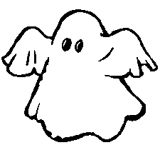
Les achats
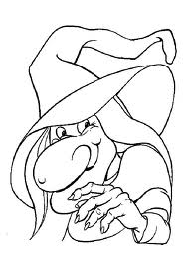
d’Halloween
/15

Voici ma boutique !

Un balai    5 € | 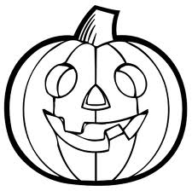  Un potiron  10€ | 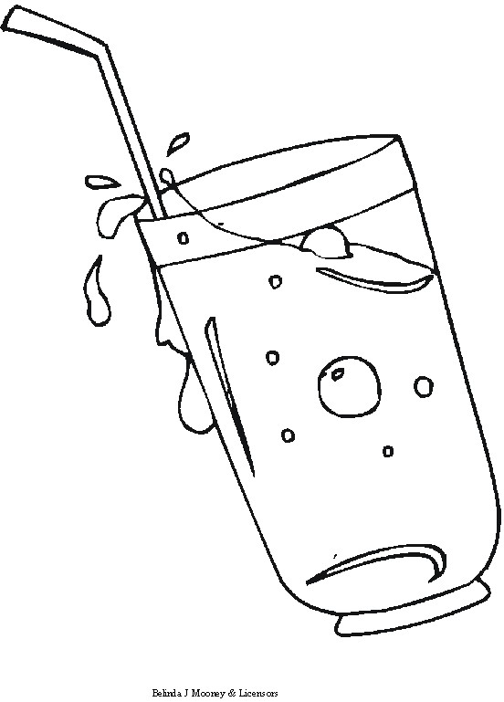  Du jus de vipère  2 € | 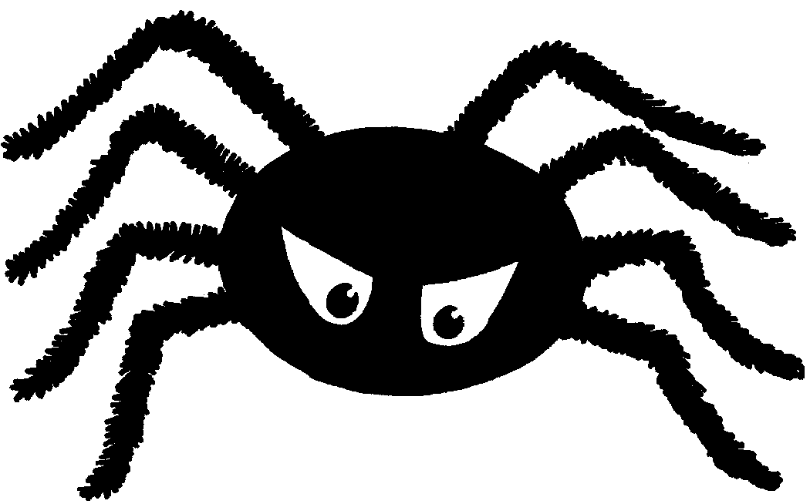  Des araignées  4 €
Un chapeau  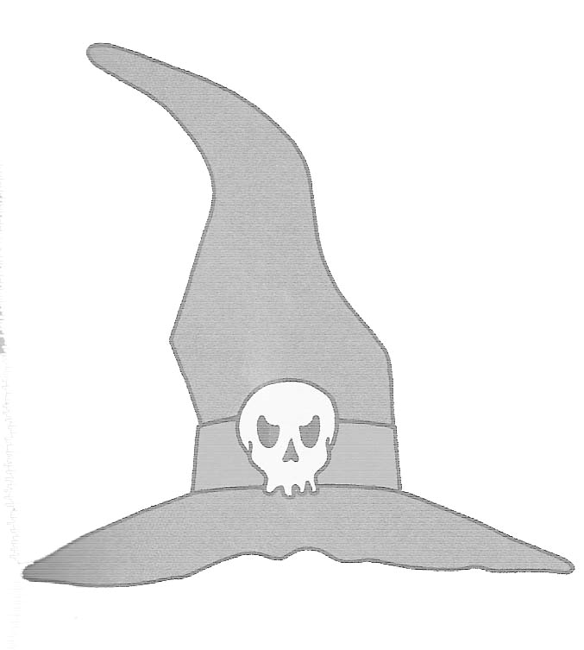  6 € | 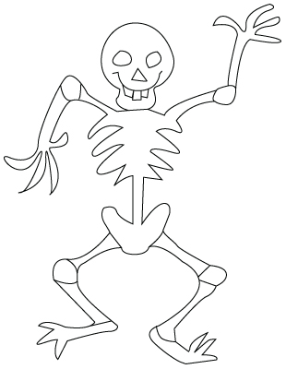  Un squelette  7 € | 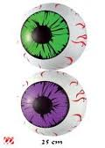  Des yeux  1 € | Une chauve-souris  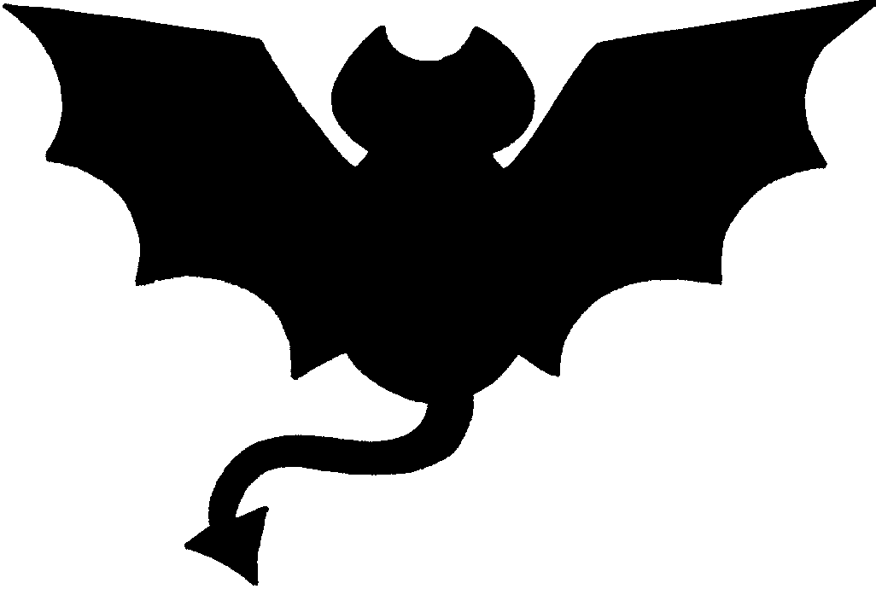  3 €

Complète les ensembles :

4 €
16 €

20 €

7 €
9 €

Choisis !

16 €
10 €

….. €
20 €

Choisis !

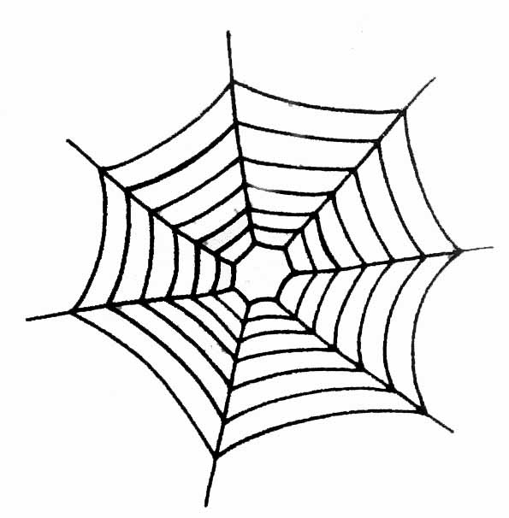

1. Le petit diable achète un chapeau et une chauve-souris. Il va payer……………€

2. Casper le fantôme achète un squelette et un potiron. Il va payer……………€

3. La petite sorcière a acheté quatre jus de vipère. Elle va payer…………………€

4. Hermione veut acheter l’objet le plus cher de la boutique et l’objet le moins cher. Elle va payer …………………€

5. Harry Potter achète 2 chauves-souris et du jus de vipère. Il va payer……………€

